НАЦІОНАЛЬНИЙ ТЕХНІЧНИЙ УНІВЕРСИТЕТ

«ХАРКІВСЬКИЙ ПОЛІТЕХНІЧНИЙ ІНСТИТУТ»

Кафедра «Обчислювальної техніки та програмування»

«Керування IT-проектами»

*Звіт з лабораторної роботи №3*

*Тема: «Робота з Git»*

Виконав:

ст. гр. КIТ-23А

Жмаєв А.Ю.

Харків – 2015

**Частина 1. Ініціалізація репозиторія і перший комміт.**

Створимо робочий каталог з назвою IT.Переходимо в «Git Bash». Ініціалізуємо репозиторій та налаштовуємо файл config (Рис.1).

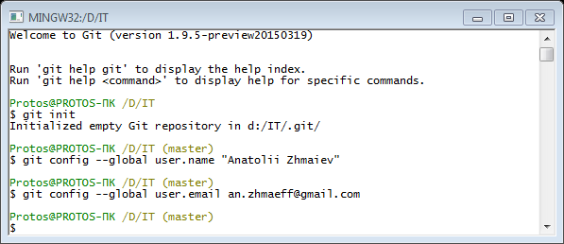

Рисунок 1 - ініціалізація репозироія та налаштування config

Створимо каталог student_zhmaiev у даному каталозі. А також 3 файли у каталозі student_zhmaiev. Перевіримо статус репозиторія, проіндексуємо дані 3 файли та зробимо перший комміт з коментарем «first commit Zhmaiev» (Рис. 2).

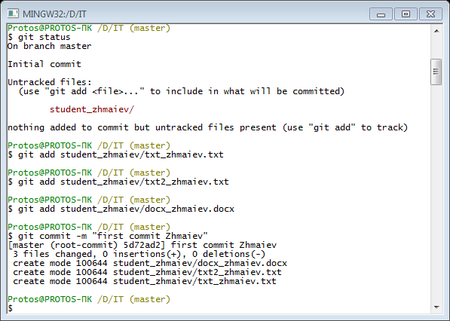

Рисунок 2 - перевірка статусу, індексування файлів та перший комміт

Зробимо зміни у файлах та зробимо комміт. Але спочатку проіндексуємо файли.(Рис. 3)

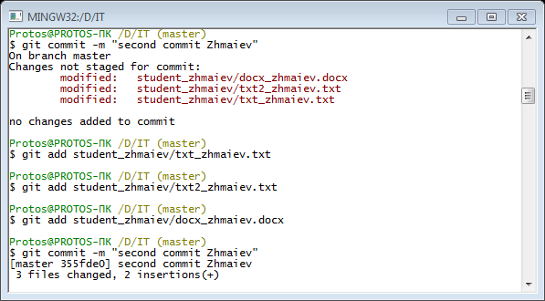

Рисунок 3 - другий комміт

**Частина 2. Робота зі змінами**

Зробимо зміни у файлі txt_zhmaiev.txt і про індексуємо його. Ще раз змінимо цей файл, перевіримо статус.

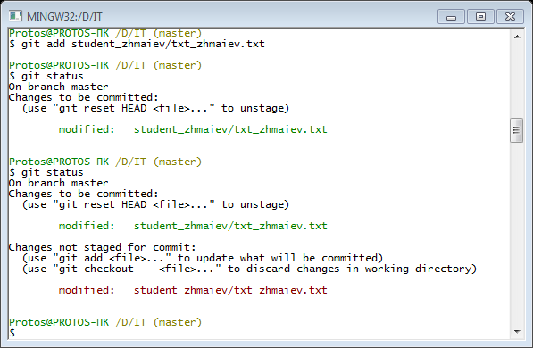

З рисунку видно, наш файл не проіндексовано. Проіндексуємо його і зробимо комміт.

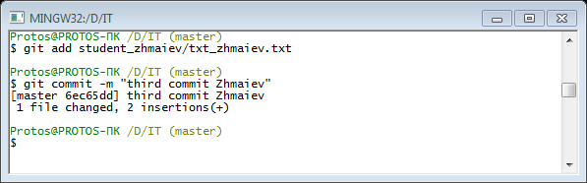

Подивимось на інший результат. Зробимо зміни у файлі txt2_zhmaiev.txt. Проіндексуємо його. Зробимо нові зміни у файлі txt2_zhmaiev.txt. Перевіримо статус. Зробимо комміт. Перевіримо статус.

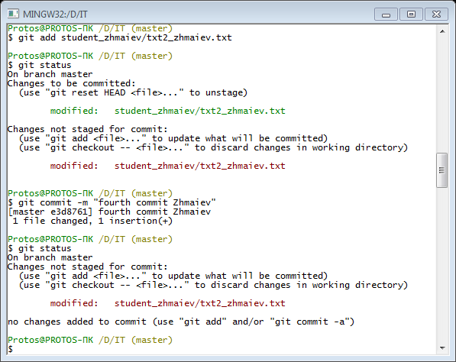

Можна зробити висновок, що дані у проіндексованому файлі закомічені, а в непроіндексованому ні.

Виведемо історію проекту.

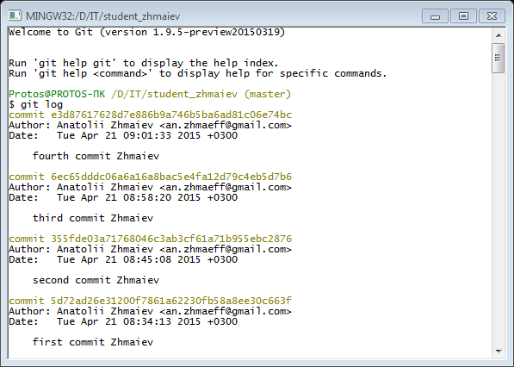

Виведемо скорочену історію проекта.

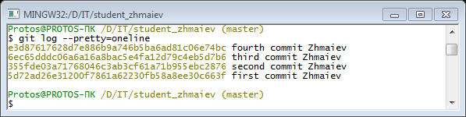

Виведемо скорочену історію проекта за останню годину.

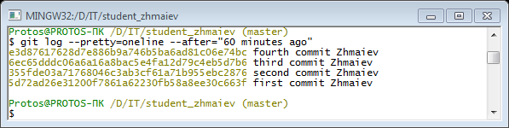

**Частина 3. Робота з попереднім станом репозиторія**

Виконаємо повернення стану файлів робочого каталогу на другий commit.

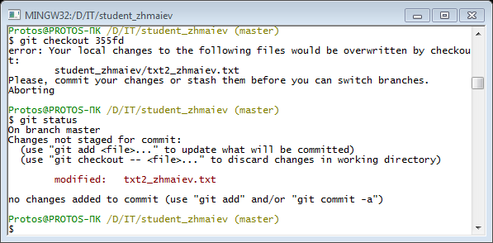

Видано повідомлення про помилку. Після перевірки статуса можно побачити, що файл txt2_zhmaiev.txt не був закомічений. Зробимо зброс. Перевіримо статус, помилки немає. Повернемо стан файлів на другий комміт.

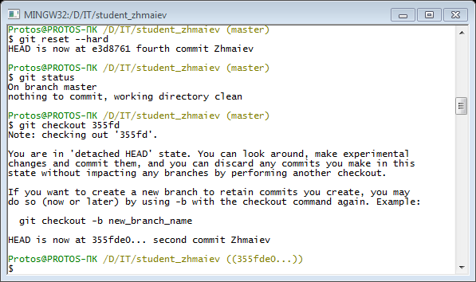

Вернемося останнього четвертого коміту.

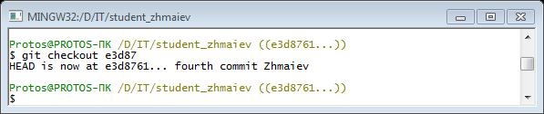

**Частина 4. Робота з тегами**

Створимо тег V1_zhmaiev.

Виконаємо зміни файла та зробимо 2 комміти. Продемонструємо повернення до стану репозиторія, поміченого тегом V1_zhmaiev.

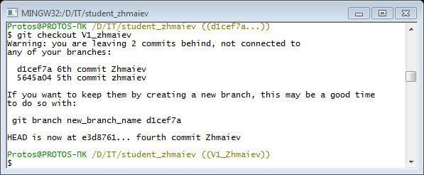

Виконаємо повернення до останнього стану master.

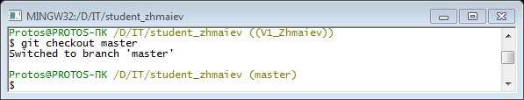

**Часть 5. Робота з функцією revert.**

Виконайте зміни та про індексуйте файли каталогу.

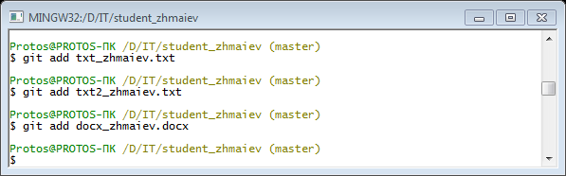

Повернемо всі файли у вихідний стан.

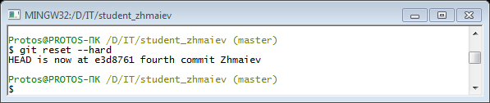

Зробимо зміни у файлі, про індексуємо його та зробимо комміт.

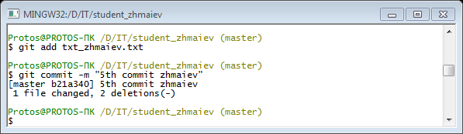

Виконаємо revert останнього комміту. Та закомітим цей стан.

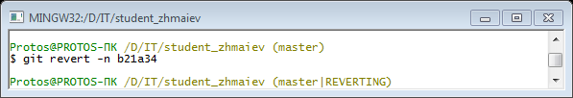

Продемонструємо лог.

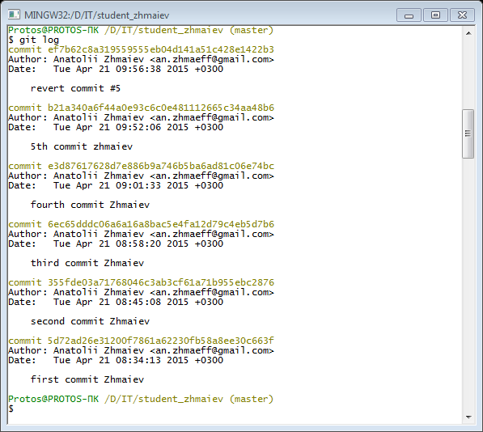

**Висновок**: Познайомився з основами керування системою контроля версій GIT.